東京都作業療法士会福祉用具部主催
《福祉用具部研修会のご案内》
今年度最後の研修会を下記の通り開催いたします。今回は、IT機器レンタル事業、最新のアクセスビリティ
の他、初めての試みとしてスイッチ作製を行います。
IT・コミュニケーション支援機器研修会
OT協会「IT機器レンタル事業mini説明会」を含みます

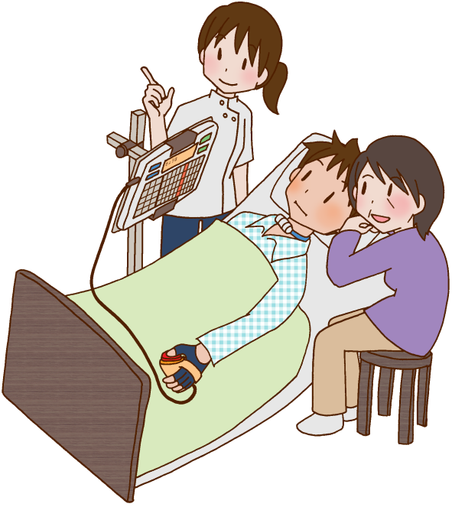

☆対象：東京都作業療法士会の会員、他県の士会の会員
☆参加費：1,000円＋作製費用実費（今回スイッチを作製します）
（スイッチ作製、マウスの改造には、別に５００円程度が必要です）
☆開催日時：平成3１年３月２日（土）９:３0～15:30予定（受付開始9:１5～）
☆場所：日本リハビリテーション専門学校（東京都豊島区高田3－6－18）
義肢装具室
☆定員：３0名（先着順とさせて頂きます）
☆内容：
1） ITレンタル事業説明
2）スイッチ作製（スイッチ作製orマウスの外部スイッチ改造どちらか１つ）
3）最新のアクセスビリティ
4）機器説明と実際にスイッチ使用

☆申込方法：可能であればQRコードもしくは下記のURLより、Googleフォームでの申し込みをお願いします。
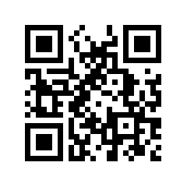
E-mailで申し込まれる方は、下記連絡先に①氏名 ②協会員番号 ③所属士会 ④メールアドレス ⑤所属 ⑥連絡先（当日連絡を要する場合に連絡可能なもの）⑦スイッチ作製orマウス改造どちらかを選択 ⑧質問・ご意見等を明記して、お申し込みください。
【申し込み先】 Mail：tokyo.ot.yougu＊gmail.com
（＊を＠に変えて送信してください）

締切２月２３日（土）
短縮：http://qq3q.biz/Psmp
https://docs.google.com/forms/d/1h3_DDmzutKbK97BSeYZ1383A6yAMDx20Bl8n91XUXfU/edit
【連絡先】
パナソニック エイジフリー株式会社 船谷
090-5456－8401

